Entidades de promoção da Rede Bragantina:

Centro de Educação e Desenvolvimento Integrado na Amazônia -CEDIAM

Cáritas Diocesana – Bragança

Centro de Estudos e Defesa do Negro do Pará - CEDENPA.

Caritas Regional Norte II

Vinte e trȇs organizações de agricultores familiares, quilombolas, mulheres, jovens dos municípios de Santa Luzia do Pará, Cachoeira do Piriá, Viseu, Bragança, Augusto Correia e Tracuateua.

Horário de funcionamento:

De terça a sexta feira: 9:00 as 12:00 hora das 15:00 as 17:30 hora

Sábado: 9:00 as 12:00 hora

Nossas Opções de distribuição:

 Venda em varejo diretamente na loja - Trav. Lomas Valentinas, 1126 entre Marques e Visconde ao lado da Clinica Hapy Vida

 Venda em atacado, por encomenda.

Belém: fone (xx) 91 3276.0387
Santa Luzia do Pará: fone (xx) 91 3445.1461
Bragança: fone / fax (xx) 91 3425 3855
redebragantinaes@hotmail.com

REDE BRAGANTINA

Economia Solidária - Artes & Sabores

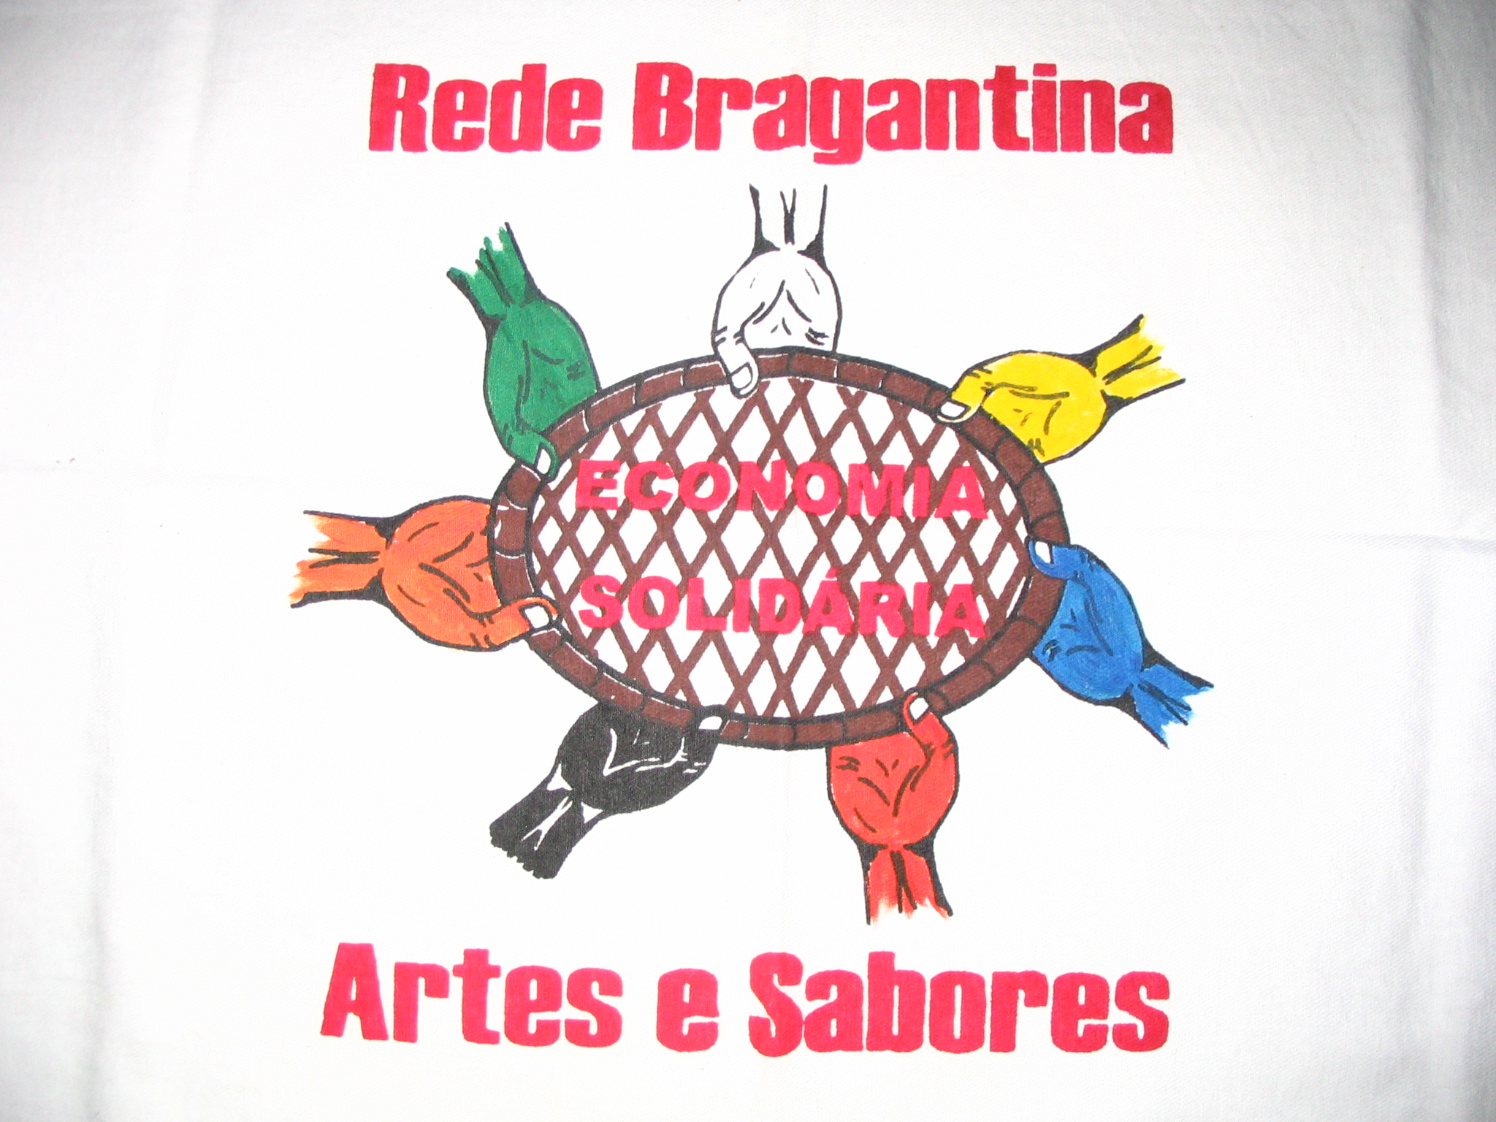

Convidamos voce a participar da abertura da loja da Rede Bragantina.

DIA 17 de Setembro de 2008
LOCAL: Travessa Lomas Valentinas -1126 – Pedreira
Entre Marques de Herval e Visconde de Inhauma

Conhecer o que se come, quando, como e com quem se come é uma forma de comunhão com as pessoas, com a Terra, com a sociedade e com o Universo. (Leonardo Boff)
QUEM SOMOS:

A Rede Bragantina Artes & Sabores é fruto do diálogo e da percepção que grupos organizados de agricultores familiares, quilombolas, mulheres e jovens, manifestam para continuar a história de sonhos e lutas por uma sociedade justa e solidária.
Em solidariedade com esses atores sociais, entidades não governamentais, eclesiais, homens e mulheres em voluntariado, colocam-se a serviço da construção dessa história.
O movimento da economia solidária e do comércio justo é um sinal de tomada de consciência de que o progresso técnico e o conhecimento, não pode submeter a natureza e a humanidade a lógica da economia do capital.

Convidamos voce a fazer parte dessa Rede Ética e Solidária de Produção, Venda e Consumo que se realiza quando:

 Podemos colher, comer e beber juntos celebrando a generosidade da Mãe Terra na colheita do fruto e na partilha do nosso trabalho .

 Renunciamos aos bens superfluos anunciados pela solicitação da propaganda e temos a liberdade de escolher, e pensar nos nossos semelhantes. Uma atitude que não se mede pelos efeitos esperados, mas pelo valor que esta atitude humana possui em si mesma.

 Acreditamos na existencia e inteireza humana que precisa de pão, de beleza, de alegria, de arte, de cultura, de amar e ser amado.

 Promovemos a distribuição dos recursos do planeta e das riquezas produzidas pela humanidade com justiça, em favor da paz, do cuidado com os empobrecidos e com a sustentabilidade do planeta Terra, nossa casa comum.

Esse é o nosso desafio: assumir com com humildade, coragem e esperança a promoção de uma sociedade sustentável para todas as formas de vida.

PROGRAMAÇÃO:

15:00 hora
Convivencia e diálogo para a cultura da solidariedade.

17:00 hora
Abertura: conhecendo os frutos da terra e do trabalho de homens e mulheres

18:00 hora
Mistica celebrativa e de gratidão a vida na religiosidade de nossas diferenças.
19:00 hora
Comer e beber juntos: Comensalidade – ritos e significações para a cultura da ética e solidariedade.

20:00 hora
Comunicando arte, canto e beleza – Grupo cultural IAÇA

Conheça nossos produtos:
 Artesananto em ceramica, cipó, fibras, sementes. Tijolo de barro.
 Produtos da agricultura familiar sem uso de agrotóxicos: farinha d’ água, farinha de tapioca, feijão caupi, café torrado com erva doce, café torrado simples, gergelim lavado e torrado, macaxeira pré beneficiada, macaxeira ralada, mel, ovo, frutas regionais da estação
 Produtos orgânicos: feijão caupi, hortaliças, ervas medicinais.
 Produtos para adubação organica: humus, sementes de leguminosas e composto organico.

